RECEPTORES SENSORIALES DE LA PIEL

Los receptores de la piel son:

Los corpúsculos de Meissner

Son un tipo de terminaciones nerviosas en la piel que son responsables de la sensibilidad para el tacto ligero. En particular, tienen la mayor sensibilidad(el umbral de respuesta más bajo) cuando reciben vibraciones de menos de 50Hertz. Son receptores rápidamente activos.

Corpúsculo de Meissner son terminaciones nerviosas no mielinizadas encapsuladas, que consisten de células aplanadas de sostén dispuestas como lamelas horizontales rodeadas por una cápsula de tejido conectivo. El corpúsculo tiene de 30 a 140ha de largo y de 40 a 61 μm de diámetro. Una única fibra nerviosa serpentea entre las lamelas y a través del corpúsculo.

Dado que son de adaptación rápida o fásicos, los potenciales de acción generados decrecen rápidamente y acaban cesando (ésta es la razón por la que se deja de sentir la ropa que uno lleva puesta). Si el estímulo se elimina, el corpúsculo recupera su forma y mientras eso ocurre (es decir se está deformando físicamente) causa que se genere otra descarga de potenciales de acción. Debido a su localización superficial en la dermis, estos corpúsculos son particularmente sensibles al tacto y vibraciones, pero por las mismas razones, se limitan en la detección porque solo pueden señalar que algo está tocando la piel.

[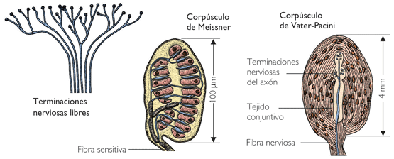](http://4.bp.blogspot.com/-YHigboT0COg/URA6_PD9gOI/AAAAAAAAAAc/uRSpcJImUkQ/s1600/20070417klpcnavid_126.Ees.SCO.png)

Corpúsculos de Pacini

[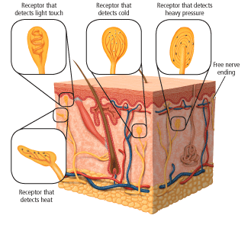](http://1.bp.blogspot.com/-sgx5tiJ7mQo/URA7D67kc7I/AAAAAAAAAAk/gKwnuY3vZ5o/s1600/ho.gif)

Son receptores sensoriales de la piel que responden a las vibraciones y la presión mecánica. Poseen una cápsula de tejido conectivo más desarrollada y tienen varios milímetros de longitud. Los corpúsculos son elipsoidales y poseen una cápsula compuesta por numerosas capas de células de tejido conectivo aplanadas. Cada capa o lámina está separada de las demás por fibras de colágeno y material amorfo. La cápsula rodea un espacio central. Cada corpúsculo recibe una fibra nerviosa gruesa mielínica, que pierde su vaina de mielina y penetra en el espacio central donde también pierde su vaina de Schwann. El axón desnudo recorre el espacio central sin ramificarse y forma un engrosamiento terminal.

Los corpúsculos de Pacini se encuentran por ejemplo, en el tejido conectivo subcutáneo y son especialmente numerosos en la mano y el pie. Además se encuentran en el periostio, las membranas interóseas, el mesenterio, el páncreas y los órganos sexuales. Envían información acerca del movimiento delas articulaciones.

Corpúsculos de Ruffini

Los corpúsculos de Ruffini son receptores sensoriales situados en la piel, perciben los cambios de temperatura relacionados con el calor y registran su estiramiento. Identifican la deformación continua de la piel y tejidos profundos (Se encuentran en la dermis profunda). Son especialmente sensibles a estas variaciones y están situados en la superficie de la piel en la cara dorsal de las manos. Tienen una porción central dilatada con la terminación nerviosa. Son de pequeños tamaño y poco abundantes

Son un tipo de mecanoreceptor de pequeño tamaño y poco abundantes (junto a los de Pacini suman unos 35.000extendidos por todo el cuerpo). Se encuentran incluidos en el tejido conjuntivo, además cumple como función de termoreceptor al percibir el calor.

Receptores de Merkel

Son mecanorreceptores que se encuentran en la piel y mucosa de los vertebrados que proporcionan información al cerebro. Dicha información tiene que ver con la presión y la textura. Cada terminación consta de una célula de Merkel en oposición cercana con una terminación nerviosa Su estructura semi-rígida y el hecho de que no están encapsuladas hace que tengan una respuesta sostenida (en forma de potenciales de acción o picos) a la desviación mecánica del tejido. Son los más sensibles de los cuatro tipos principales de mecanorreceptores a las vibraciones de baja frecuencia, entre los 5 y los 15 Hz.

Debido a su respuesta sostenida a la presión, las terminaciones nerviosas de Merkel se clasifican como de lenta adaptación, en contraste con los corpúsculos de Pacini (receptores de rápida adaptación que responden únicamente al inicio y final dela desviación mecánica, y a las vibraciones de alta frecuencia).

Corpúsculos de Krause

[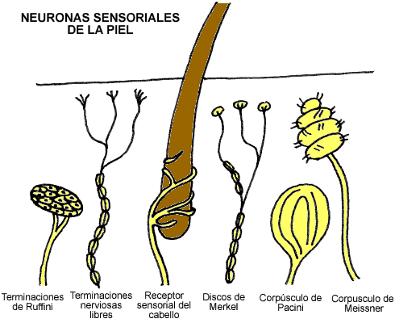](http://3.bp.blogspot.com/-WbtTMlS7B-U/URA7eNIrSCI/AAAAAAAAAAs/XOZLvu2fIco/s1600/skinneuronscolor.gif)Son los bulbos, que se piensa, son los encargados de registrar la sensación de frío, que se produce cuando entramos en contacto con un cuerpo o un espacio que está a menor temperatura que nuestro cuerpo. La sensibilidad es variable según la región de la piel que se considere. Sin embargo su función en la actualidad no se define con claridad

Son variaciones anatómicas de los corpúsculos de Meissner.

Soncorpúsculos táctiles localizados en el nivel profundo de la hipodermis en lapiel, parecidos a los corpúsculos de Pacini, pero más pequeños (50 micras) ysimplificados. Se encuentran en el tejido submucoso de la boca, la nariz, ojos,genitales, etc. de los cuales hay unos 260.000 extendidos por todo el cuerpo.